关于2016年寒假学生火车票集体预订工作的通知
京区各研究所，各学院、系：
为做好2016年寒假北京地区我校学生火车票集中办理工作，国科大安排于12月2日至12月7日开展寒假学生火车票集中订购工作。根据铁路部门的通知要求和学校教学工作安排，现将有关事宜通知如下：
一、办理乘车期限：
1.往程（离京）票：乘车日期为2016年1月10日至2月6日发车的车票。
2.返程（返京）票：乘车日期为2016年2月19 日至2月29日发车的车票。
二、办票范围
办理北京站、北京西站、北京南站、北京北站始发列车的学生硬座车票、动车组二等座车学生票。
1.为优先满足长途学生需要，2016年春运将执行各车次的限售区段，办理包含限售站在内的以远站（即限售站到终点站之间）各站车票（见附件1和附件2）。
2.部分列车无硬座或硬座少，请学生不要选择。
三、具体办理安排
1.办理订票时间：12月2日——7日，每天具体办理时间以各办理地点通知为准。
2.玉泉路校区办理地点：一、二、三、四公寓服务台。
3.中关村校区办理地点：A座地下一层客服中心。
4.奥运村校区办理地点：1号楼一层活动室。
5.雁栖湖校区办理地点：西区：西A、西D值班室；东区：D座111（学生服务中心）。
6.办理方式：请同学尽量集体办理。
集体办理：集中教学学生按班级集体办理。集体组织填写《2016年寒假学生票集体预订表》（往程附件3、返程附件4分开填表），办理时需提交打印签字的表格和表格电子版给办理人员，手工填写或自制表格不予办理。集体办理填写乘车人真实姓名和二代身份证号码一定要准确无误，以免影响购票和乘车。
个人办理：请订票同学持本人有效学生证、身份证到校内就近办理地点办理。
7.订票结果查询、付款及取票方式：
2015年12月9日—14日，学生可登陆http://www.12306.cn/stgweb,在查询兑现结果窗口下，选择学校、证件类型后，使用本人姓名+证件号进行订票结果查询。学生认可订票结果的，务必于2015年12月14日24:00前，到车站窗口、自动售票机、代售处进行取票，并支付票款；取票时，请携带本人二代身份证原件及附有学生优惠卡的学生证的原件。必须注意：超过规定时间，未取车票不予保留，将统一返回票库发售。
四、预订要求
1.根据校历安排，集中教学秋季学期于2016年1月22日课程结束，春季学期2016年2月22日正式上课。参加集中教学的学生，不得以订不到火车票为由提前离校或不按时返校。
2.学生填写预订单预订车票时，应与学生证和火车票优惠卡登记的乘车区间一致，否则影响乘车责任自负。无优惠卡的学生不得办理学生票。
3.按铁路部门规定，我校只能为本校学生订票，不允许为其他院校代订。一经发现将取消相关人员的订票资格。
五、学生订票有关说明
1.学生票实行全部实名制购票。
2.学生取票后，需要退票、改签时，按相关规定办理。
3．春运期间，铁路部分线路和车次的票价可能会有调整，部分列车编组无硬座席别，请订票学生提前在网上了解清楚情况再选择车次。
4．学生返程票乘车站为全路有直通始发能力的车站，终到站为北京、北京西、北京南、北京北的始发车站车票，中途过路站车票不办理。办理车次见附件2。
5．学生同时购买往返程票时，要对学生证优惠卡次数预扣两次，下次学生在窗口购票时，一并扣除。
6．由于个别日期、车次学生乘车较为集中，不一定能够订得上学生选定的日期和车次，铁路部门将调整乘车车次或后延乘车日期，学生在提交订票信息时可以选择“不限定日期和车次”，如果选择限定日期、限定车次，票额不能满足需求时，将无法为学生订票。
7．请订票人准确登记联系电话，便于有事及时通知到本人。
8.学生乘坐火车时，需携带本人身份证、学生证，提前到达车站，验证验票、安检，进站候车。
9.中国铁路客户服务中心网址为：http://www.12306.cn/，学生可查询车次、票价等相关信息。
10. 学生购买2016年1月10日前和2016年2月6日后的离京车票，请自行持有效证件到火车站售票窗口按预售期办理，车票预售期以车站公告为准。
11.高铁、动车实行浮动票价，学生票实际价格以票面为准。
特此通知。
附件：1. 2016年学生往程可订车次
2. 2016年学生返程可订车次
3. 2016年寒假学生往程票集体预订单（离京）
4. 2016年寒假学生返程票集体预订单（返京）

中国科学院大学学生处
二〇一五年十一月三十日
附件1：2016年学生往程可订车次
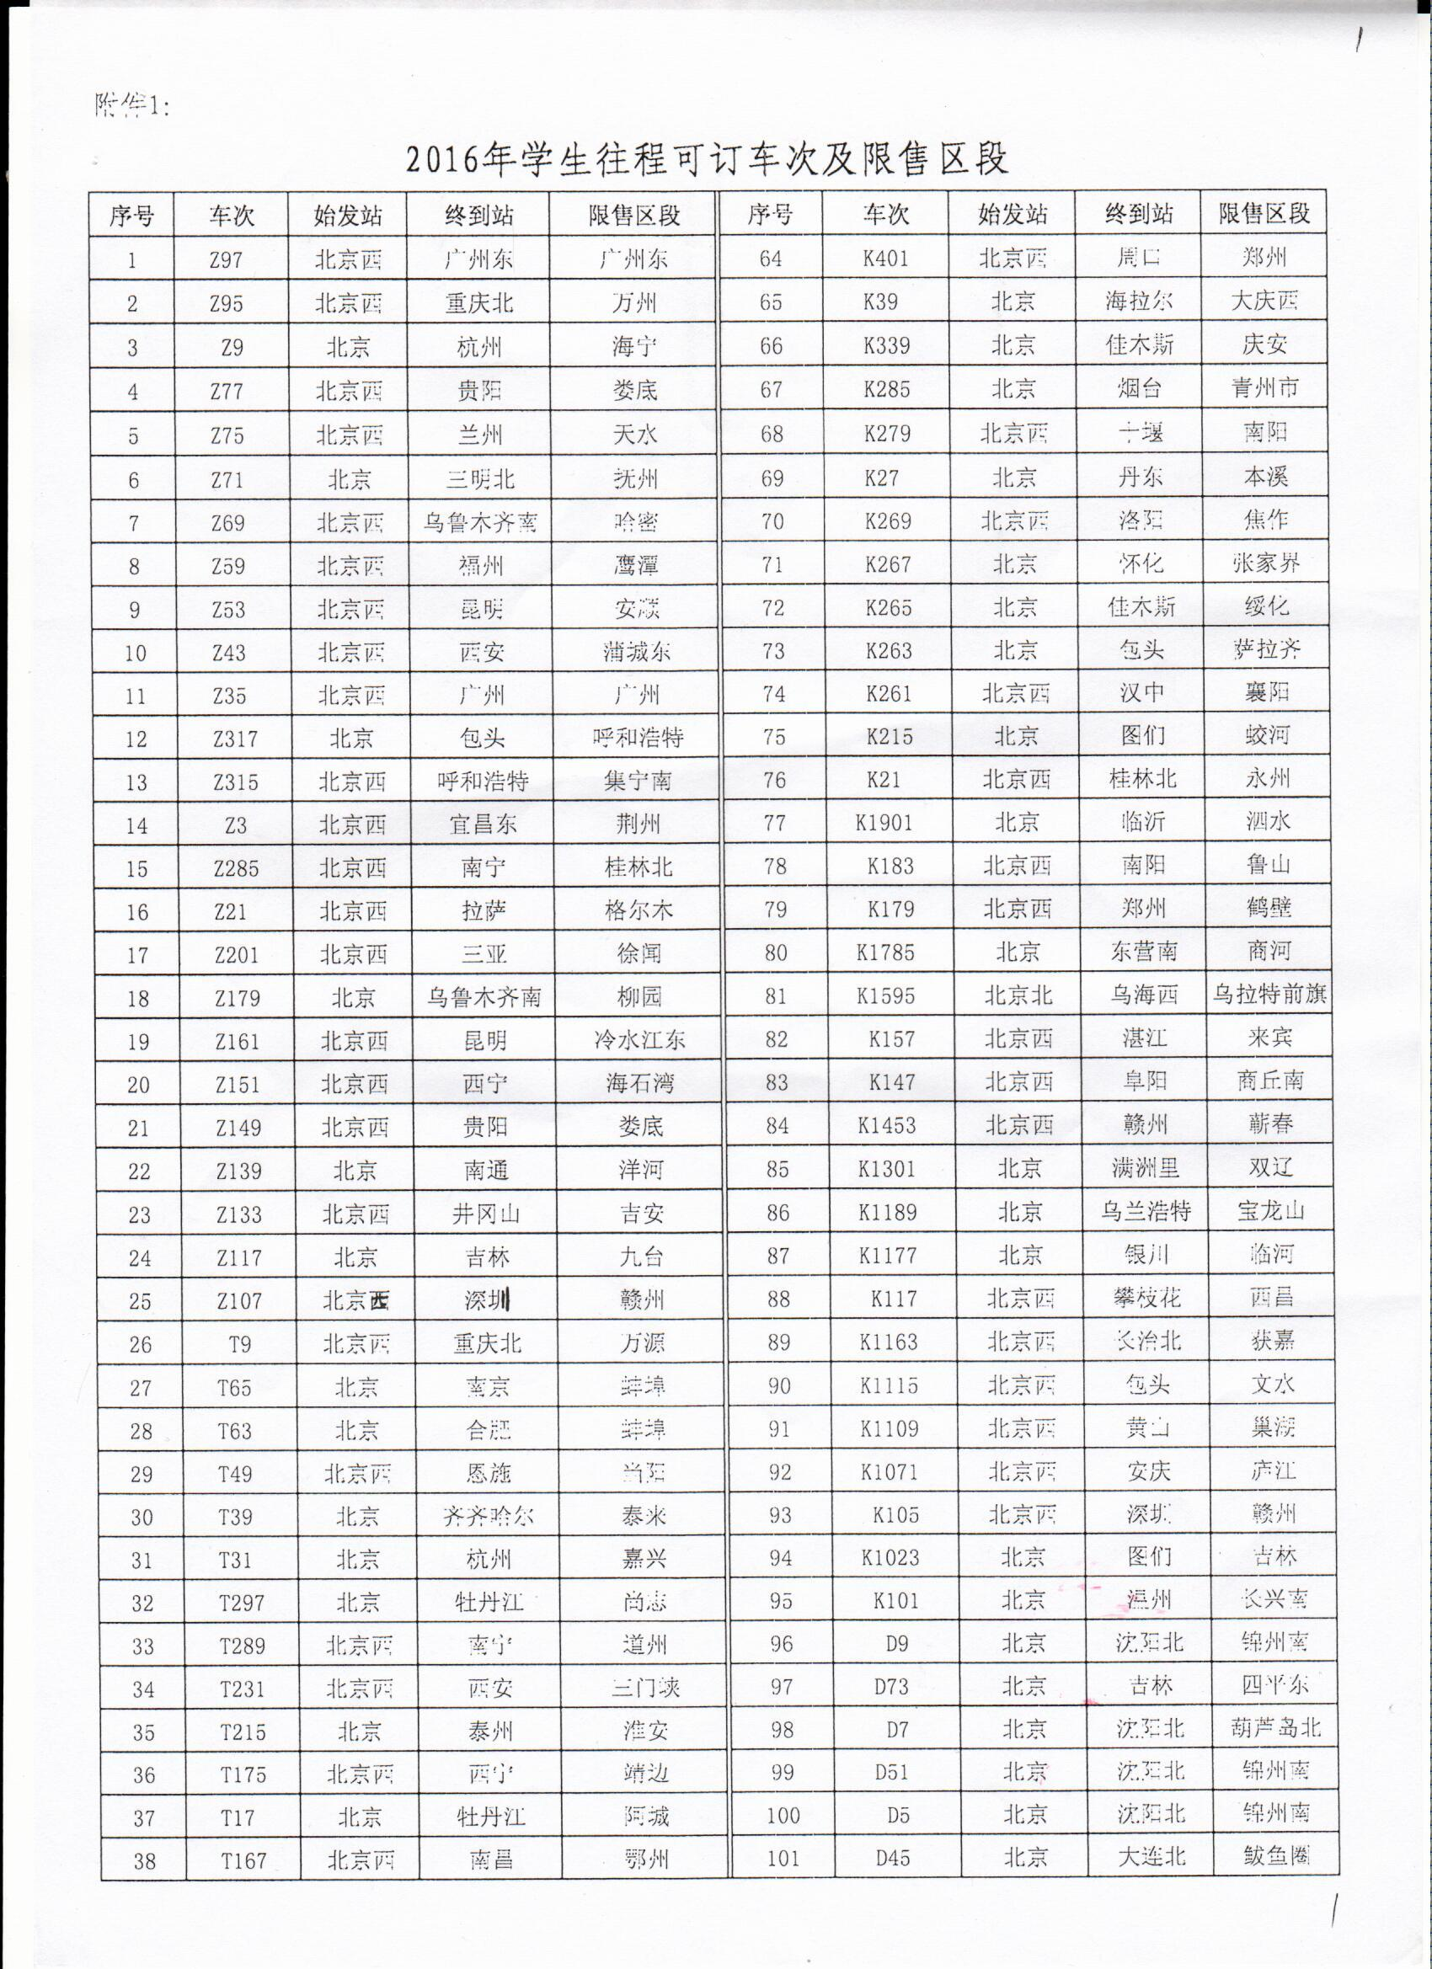
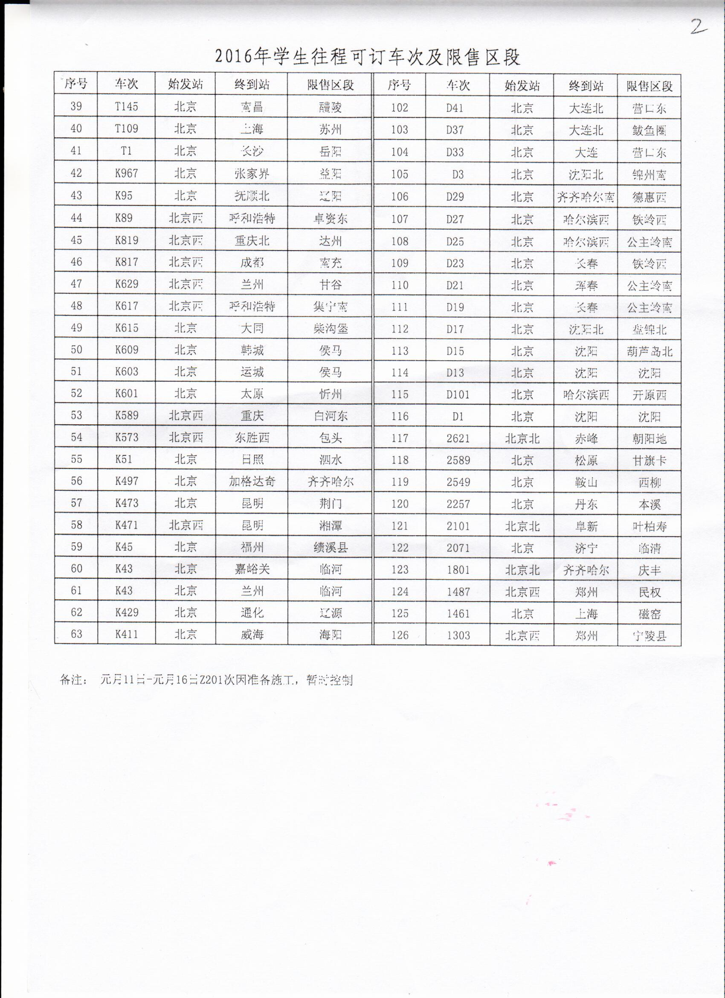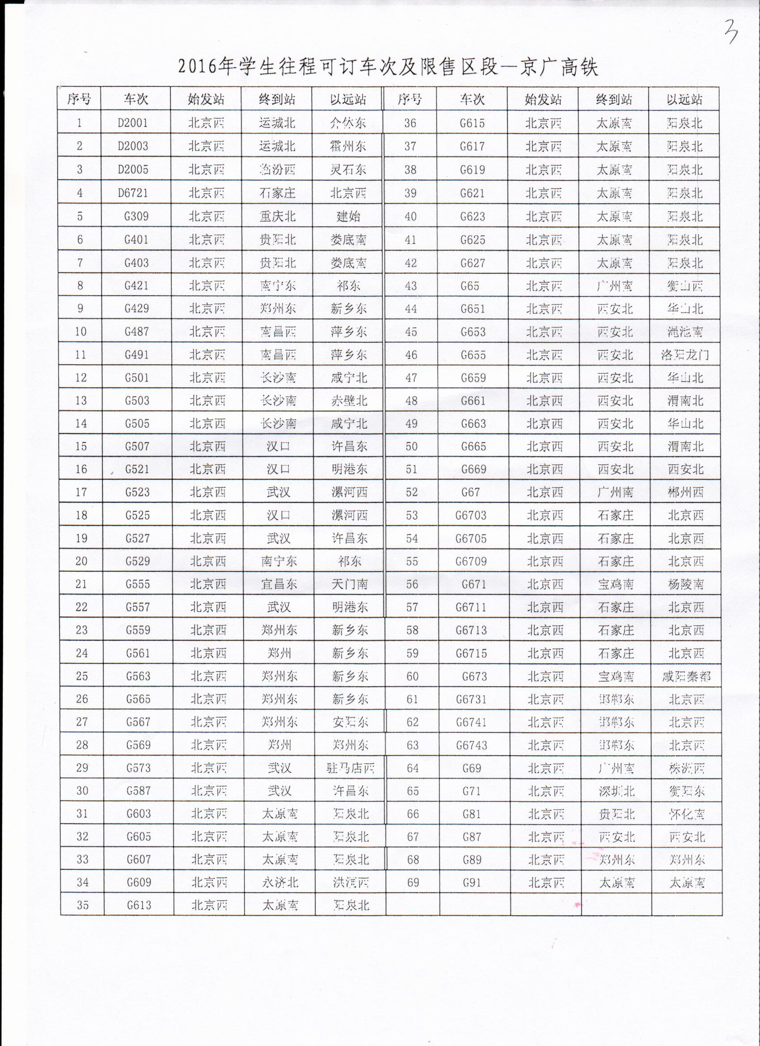

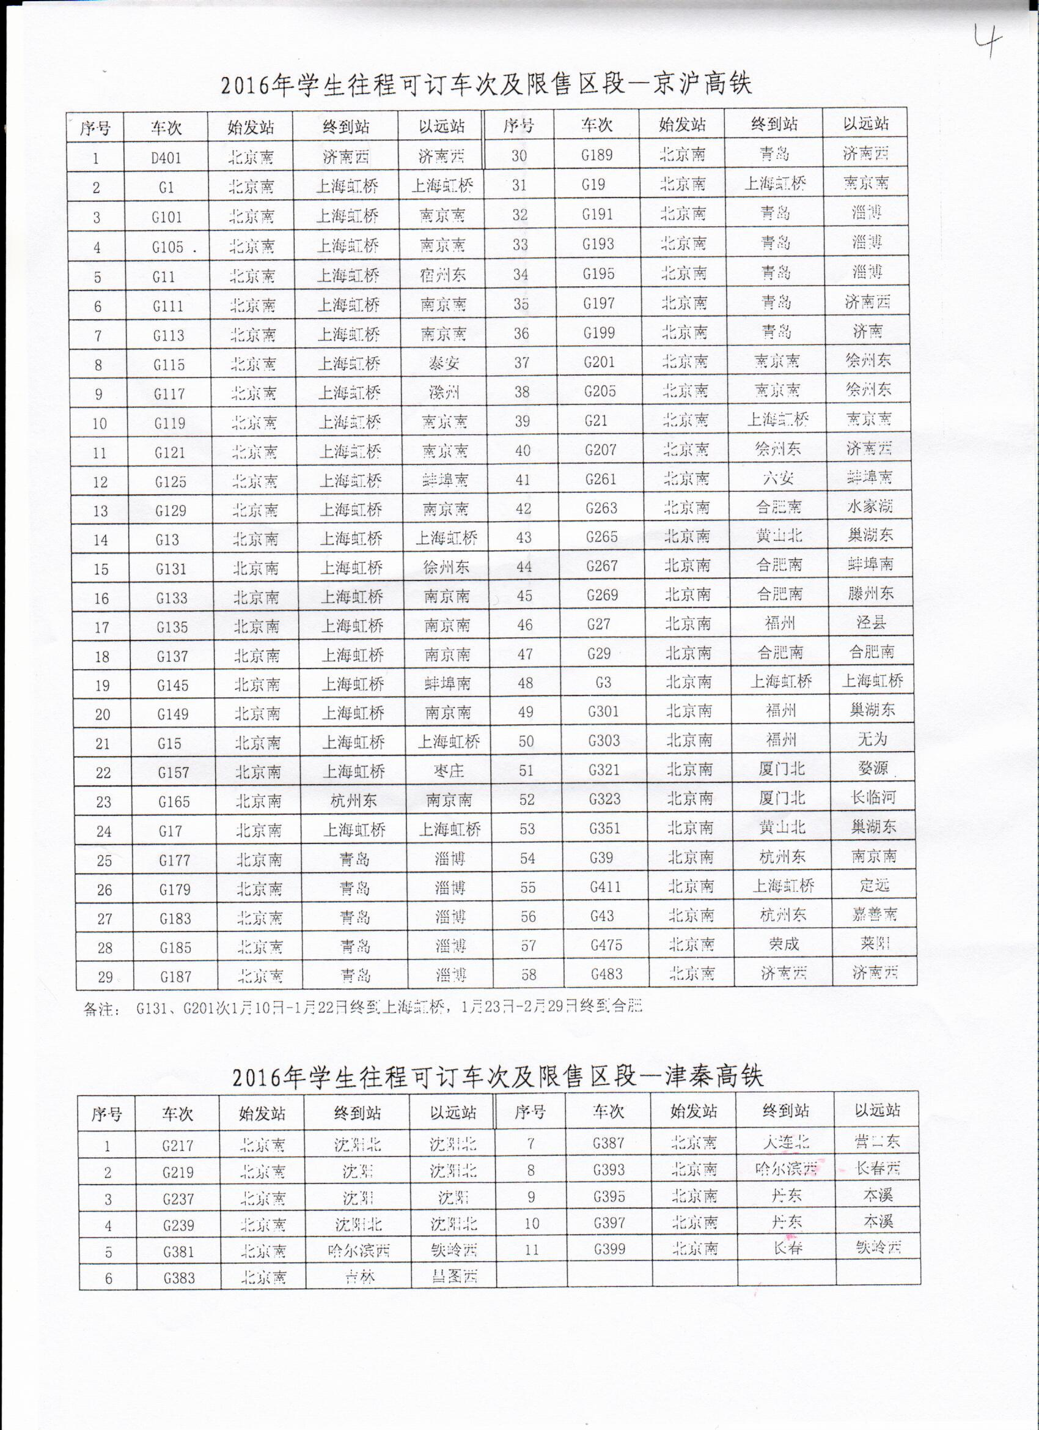
附件2：2016年学生返程可订车次
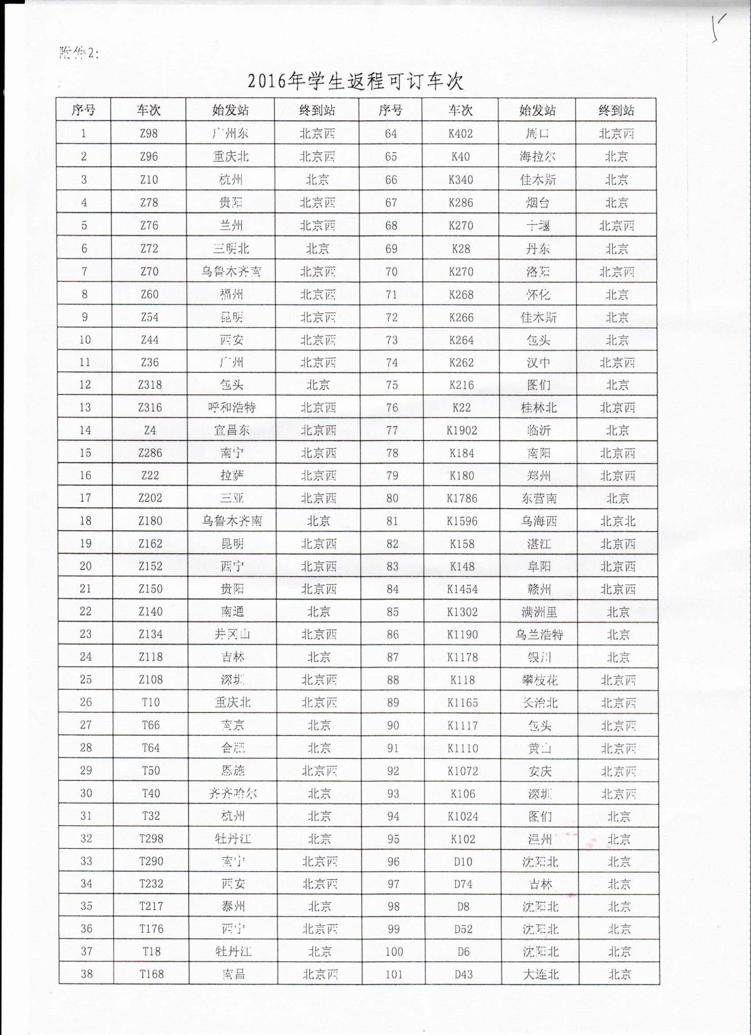
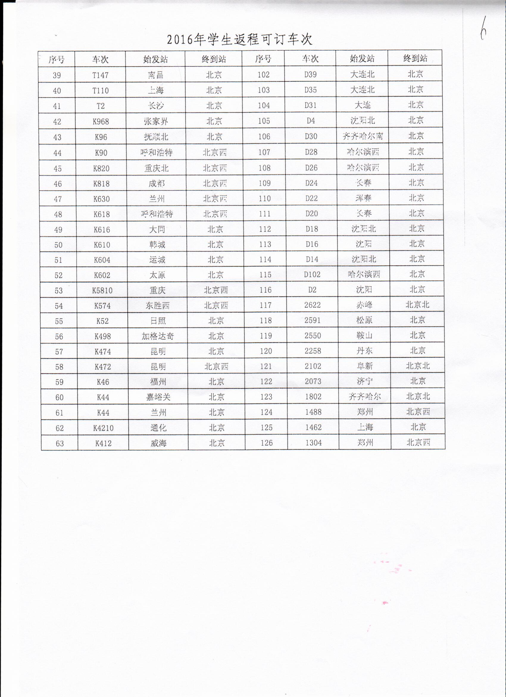

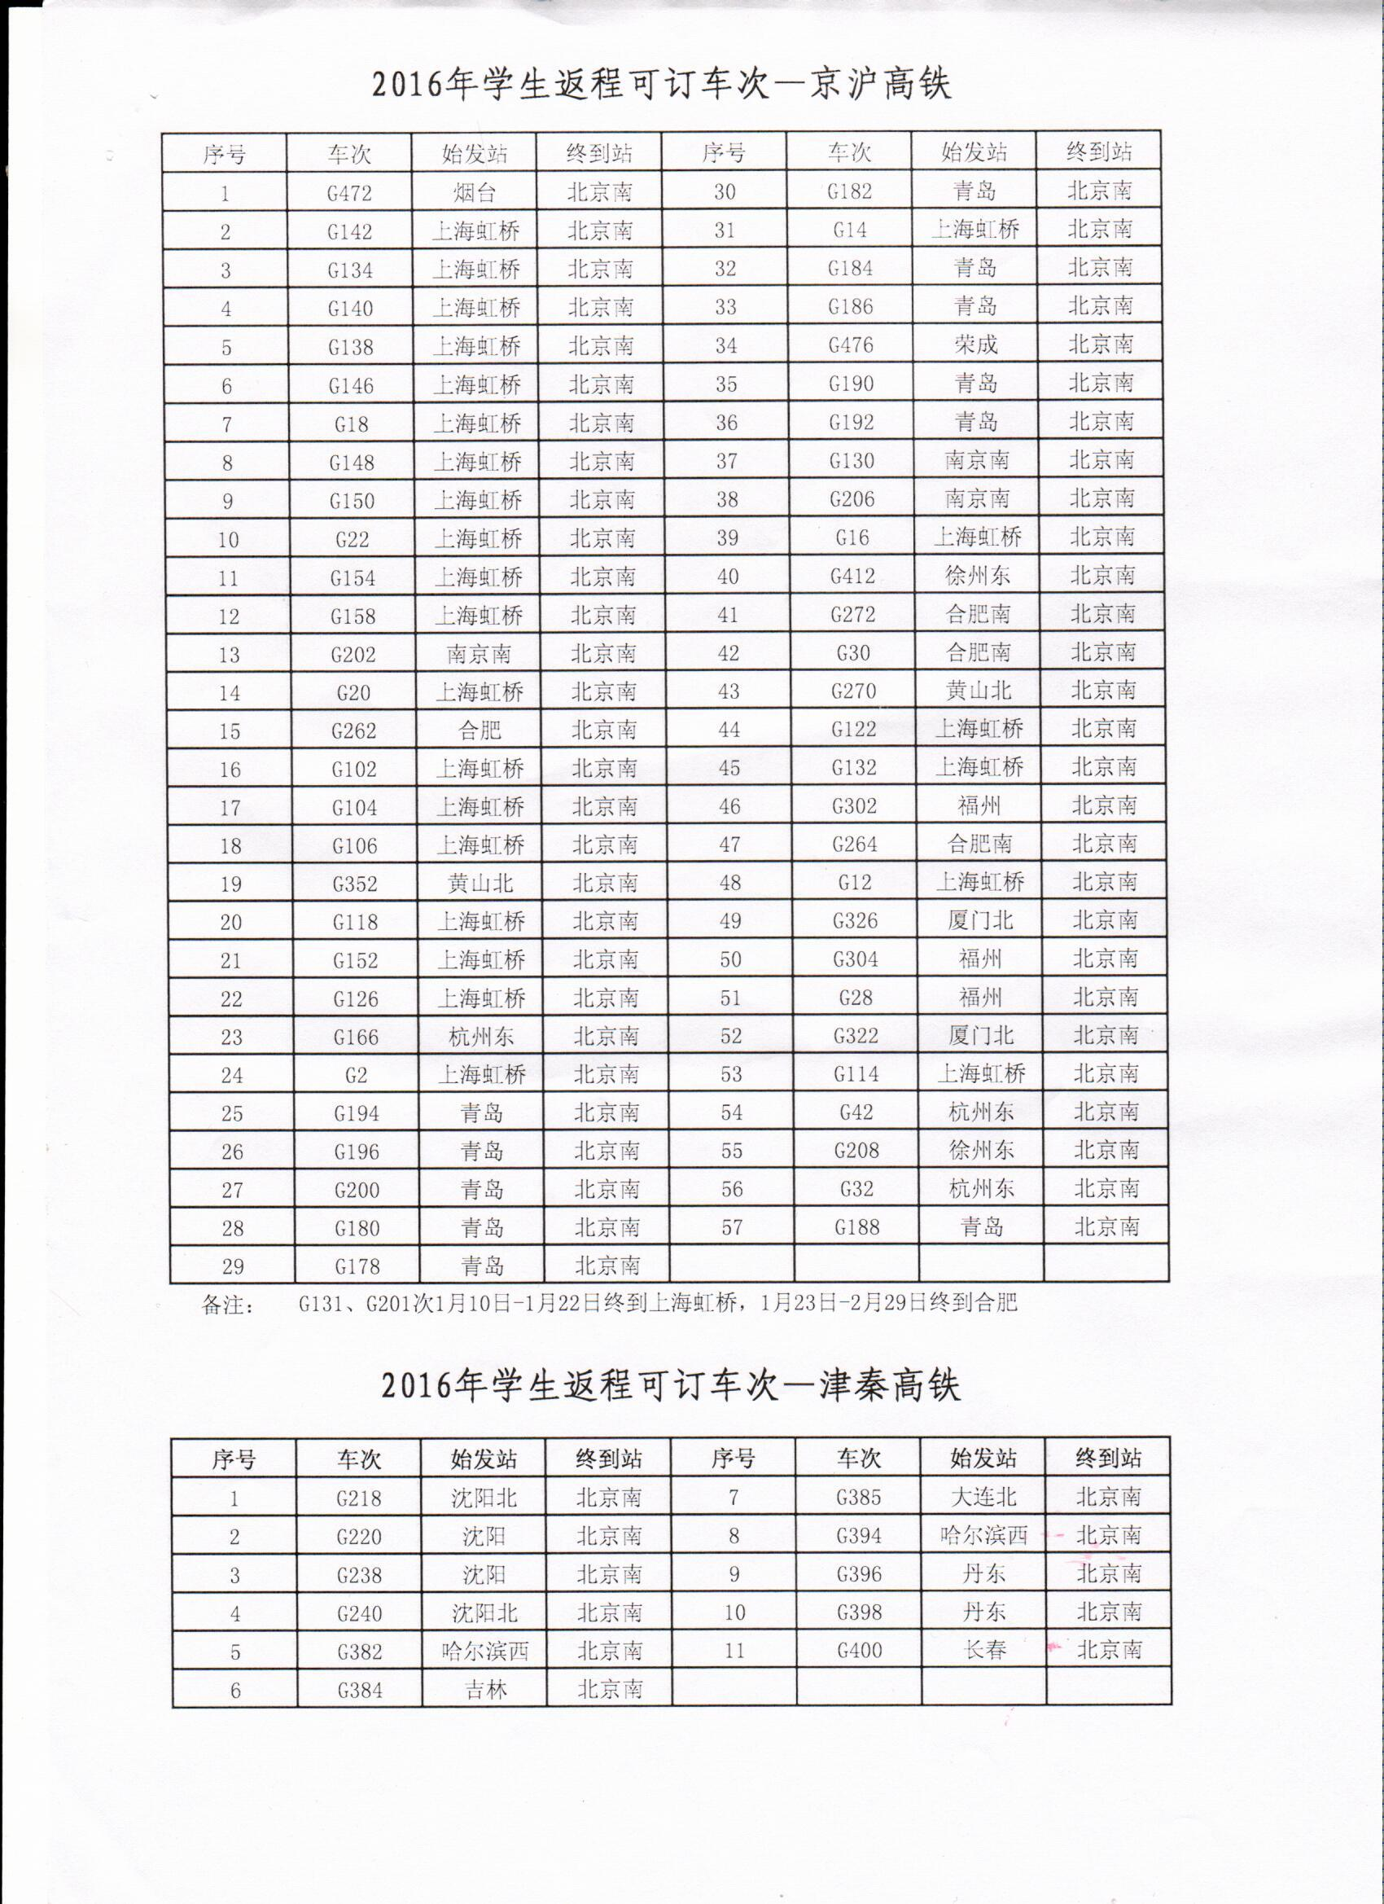

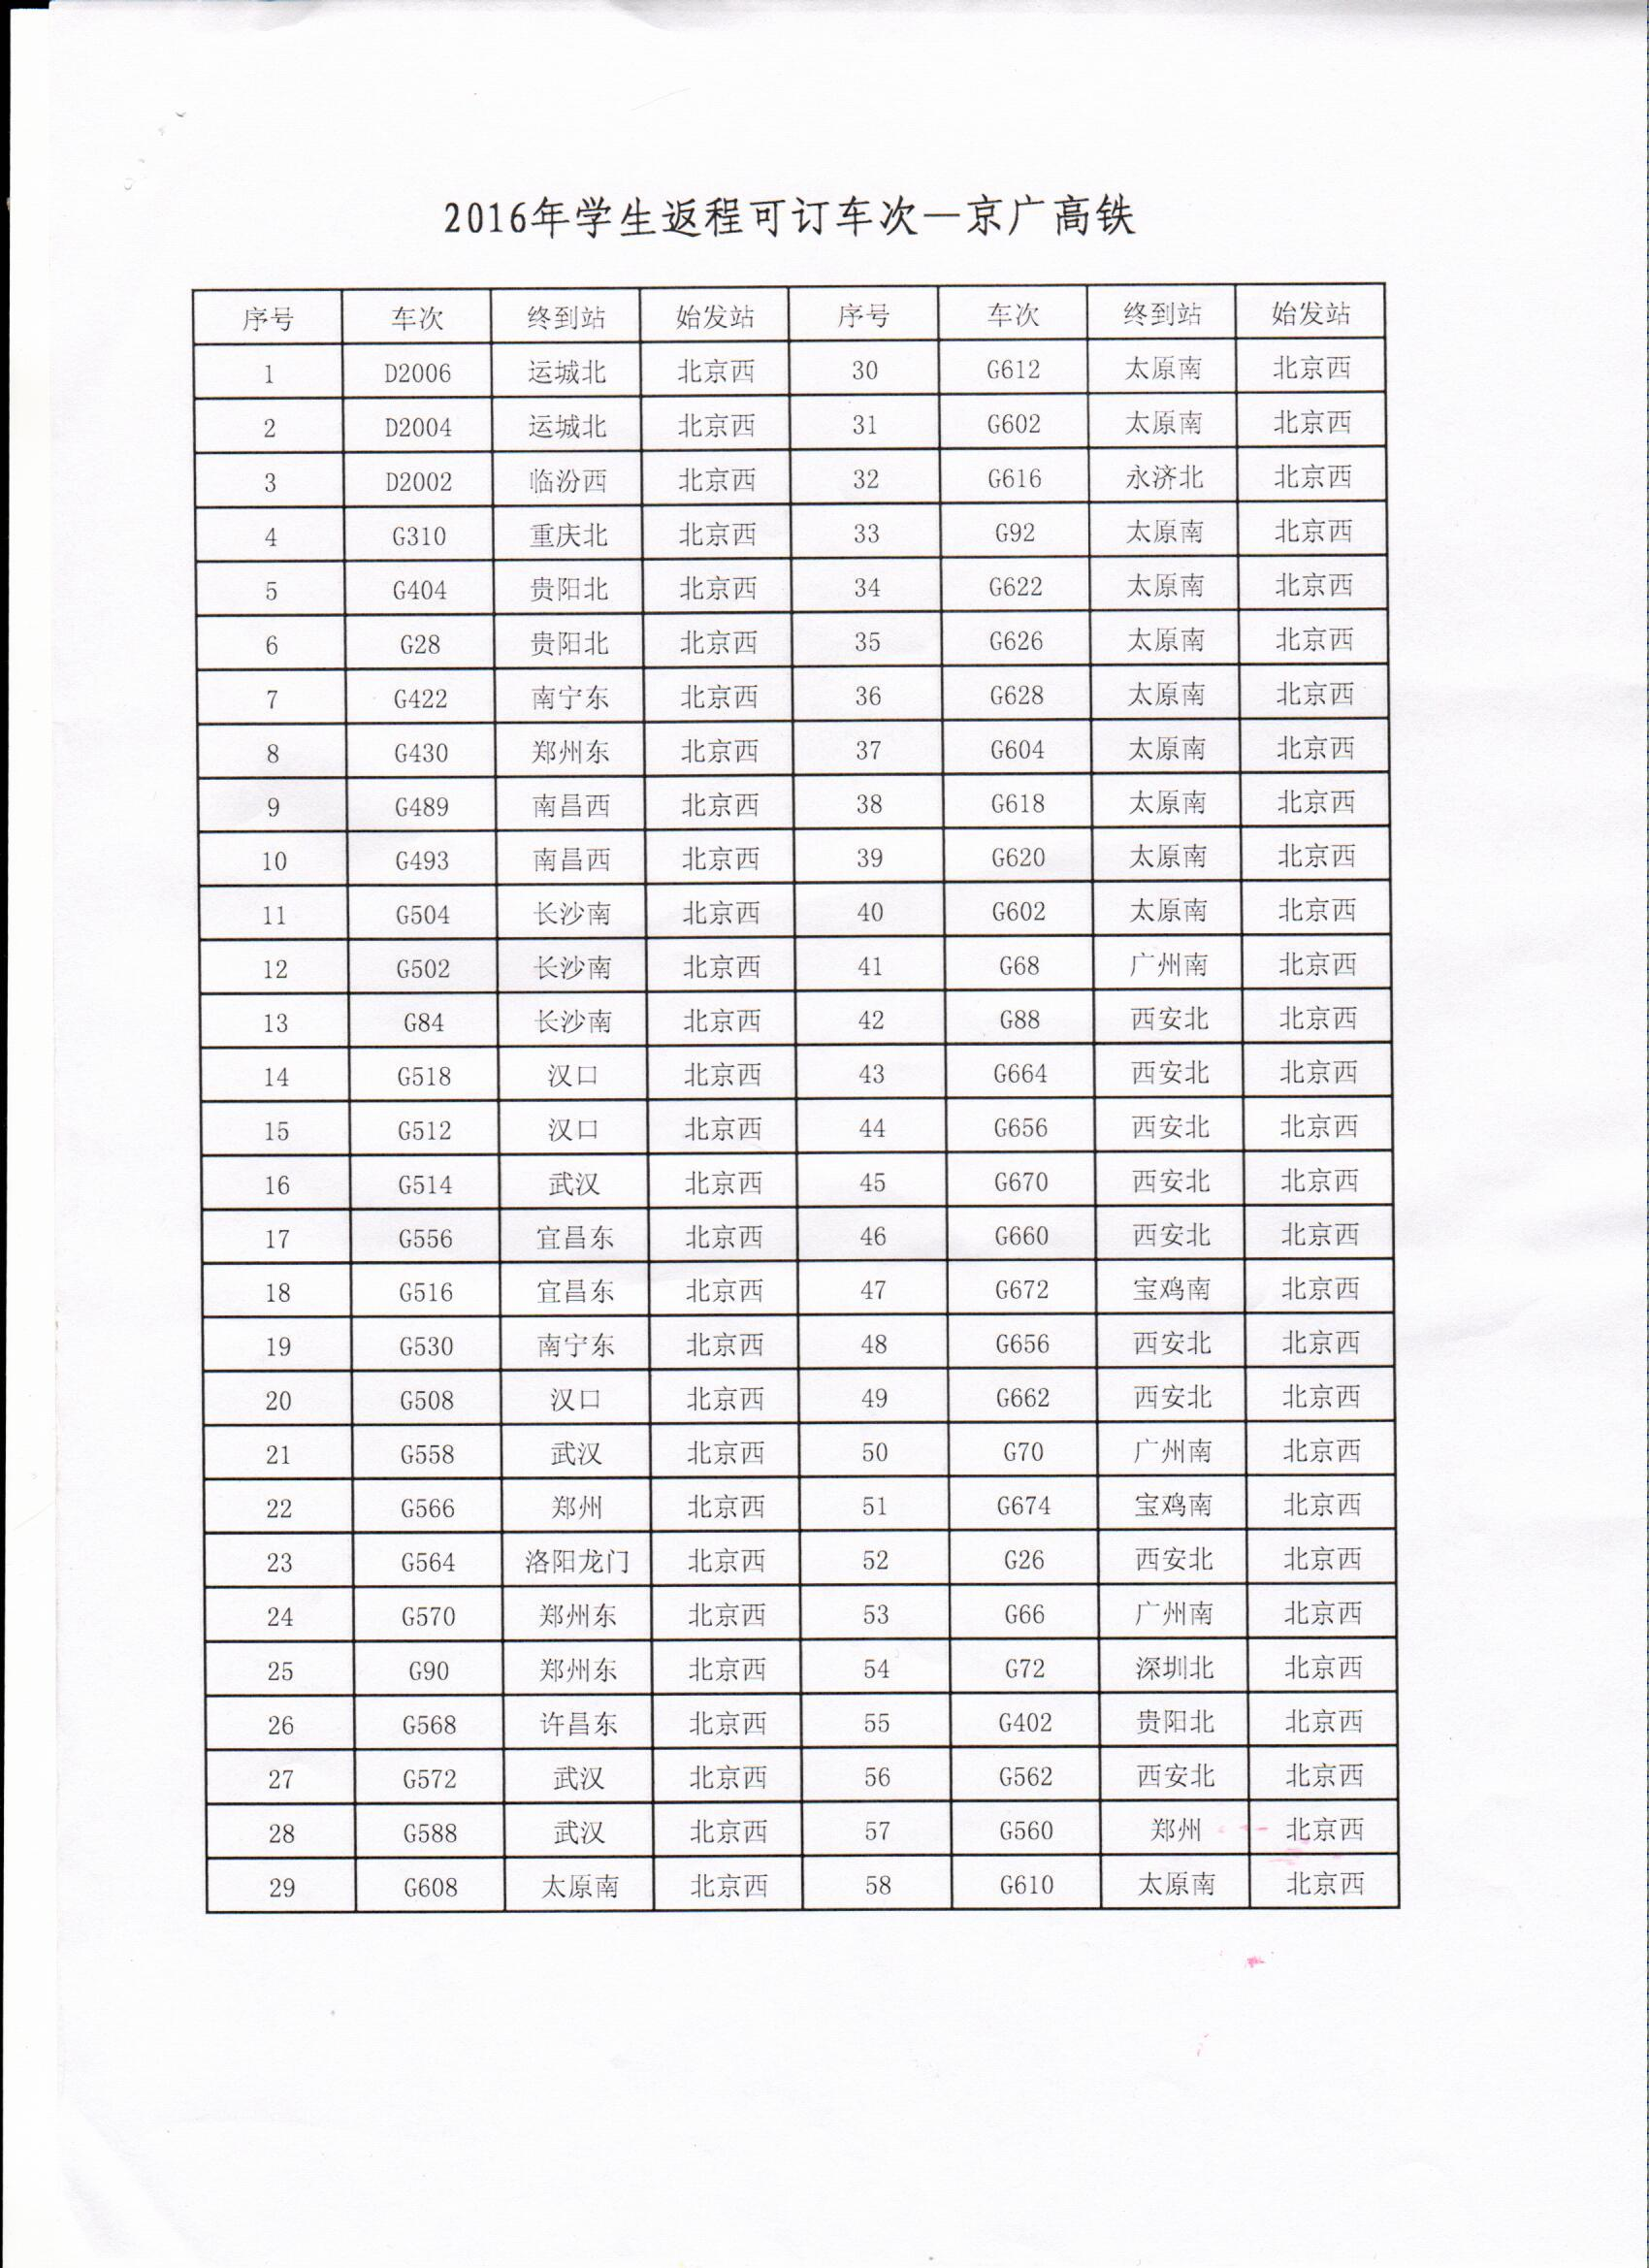
附件3：
2016年寒假学生往程票集体预订单（离京）

研究所(学院、系)名称： 联系人： 联系电话:
序号 | 日期 | 车次 | 发车站 | 到达站 | 姓名 | 身份证号 | 联系电话 | 金额 | 是否限定  日期和车次 | 顺延  天数 | 本人  签名

附件4：
2016年寒假学生返程票集体预订单（返京）

研究所(学院、系)名称： 联系人： 联系电话:
序号 | 日期 | 车次 | 乘车站名 | 姓名 | 身份证号 | 联系电话 | 金额 | 是否限定  日期和车次 | 顺延  天数 | 本人  签名

